

**MINISTÉRIO DA MULHER, DA FAMÍLIA E DOS DIREITOS HUMANOS (MMFDH)   
SECRETARIA NACIONAL DE POLÍTICAS PARA MULHERES (SNPM)   
   
PARAÍBA**

**Feminicídios - Fórum Brasileiro de Segurança Pública**

**Evolução**

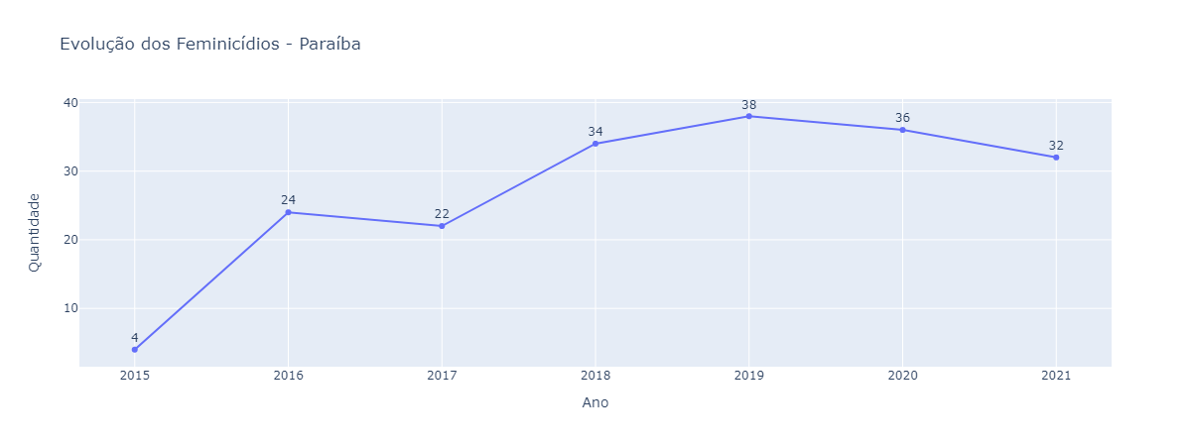

* Em relação a 2020, houve um aumento de 11.1% no ano de 2021.

**Paraíba x Brasil**

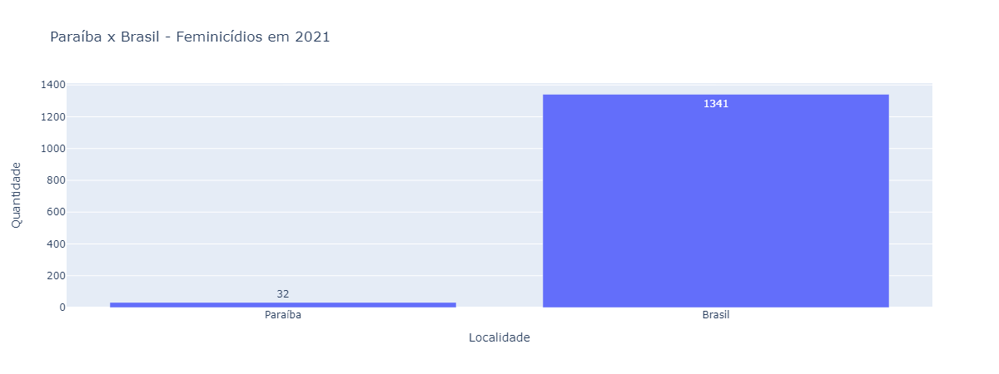

* Os feminicídios em PB representam 2.4% dos feminicídios do Brasil.

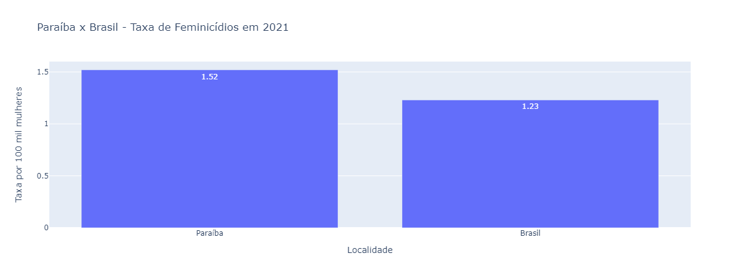

* No Brasil, morreram 1.23 mulheres por feminicídio em cada 100 mil mulheres.
* Em Paraíba, morreram 1.52 mulheres por feminicídio em cada 100 mil mulheres.

**Paraíba x Nordeste**

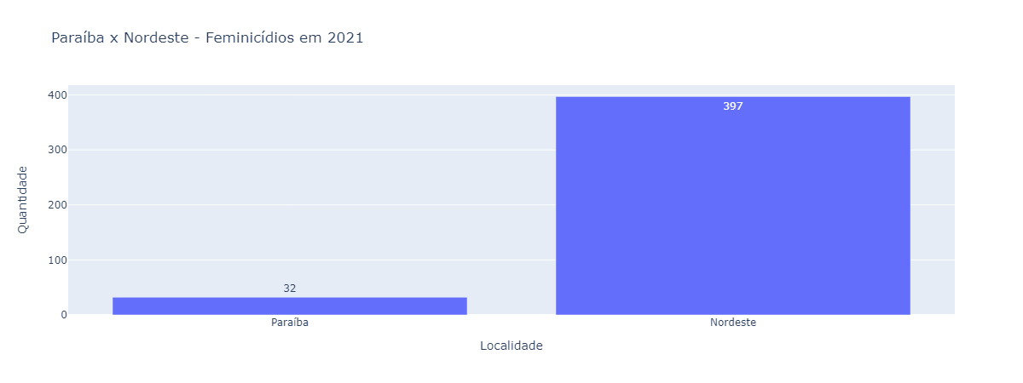

* Os feminicídios em Paraíba representam 8.1% dos feminicídios no Nordeste.

**Paraíba x UFs**

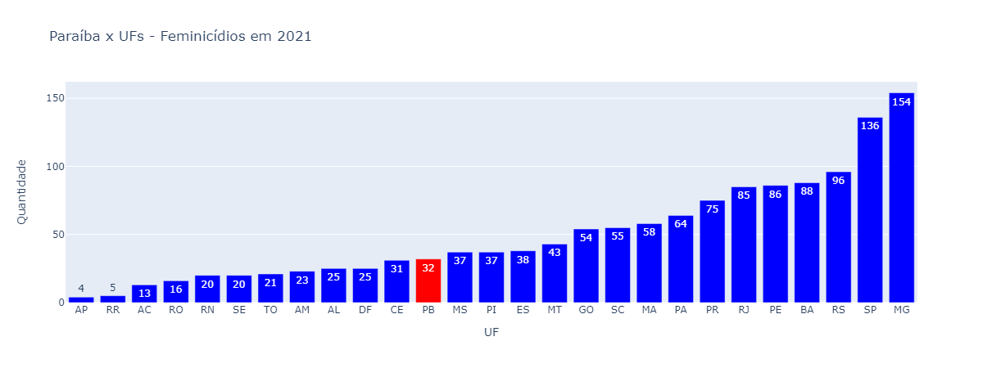

* Em questão de número de feminicídios, Paraíba se encontra na 16° posição.

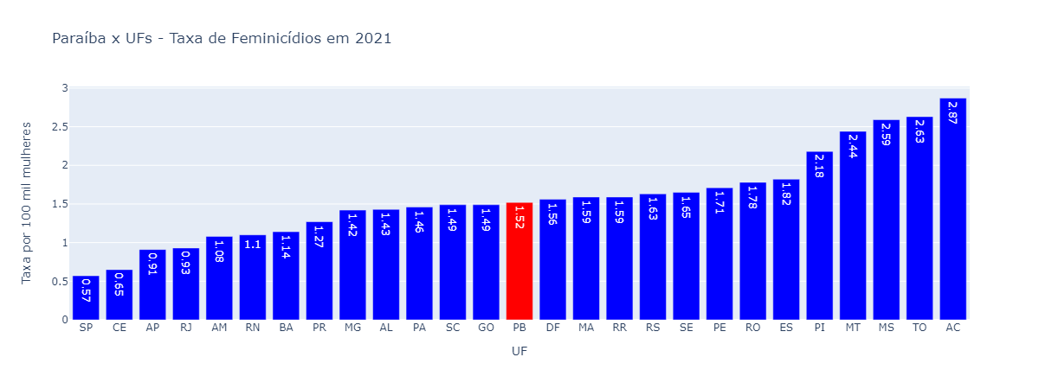

* Em questão de taxa de feminicídio (por 100 mil mulheres), Paraíba se encontra na 14° posição.

**João Pessoa x Paraíba**

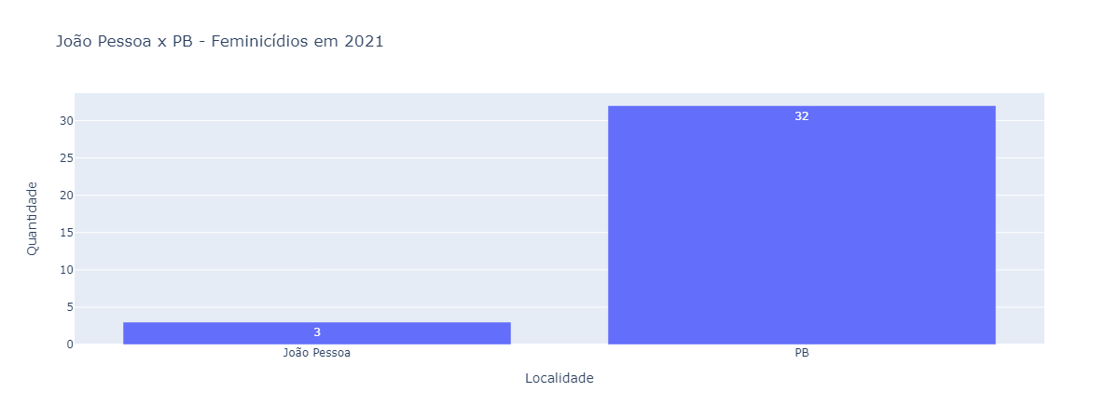

* Em Paraíba, cerca de 9.4% dos feminicídios aconteceram na sua capital.
* Em relação a 2020 (6 feminicídios na capital), houve um um aumento de 50.0% do número de feminicídios na sua capital em 2021.

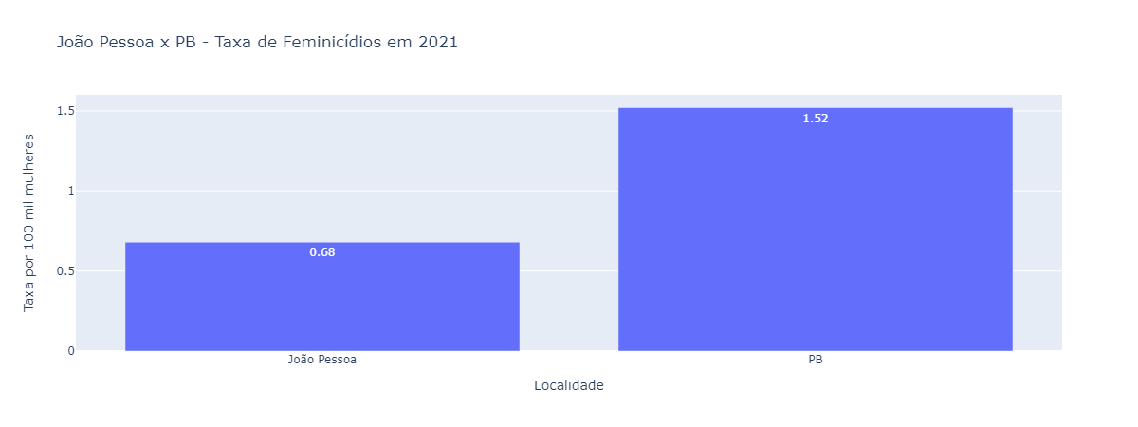

* Em Paraíba, morreram 1.52 mulheres por feminicídio em cada 100 mil mulheres.
* Em sua capital, João Pessoa, morreram 0.68 mulheres por feminicídio em cada 100 mil mulheres.

**João Pessoa x Capitais**

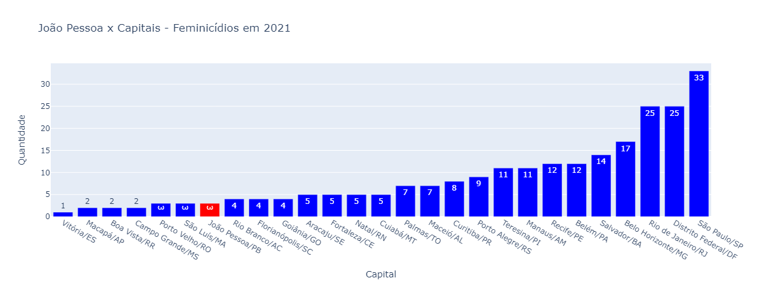

* Em comparação com as outras capitais em número de feminicídio, João Pessoa se encontra na 21° posição.

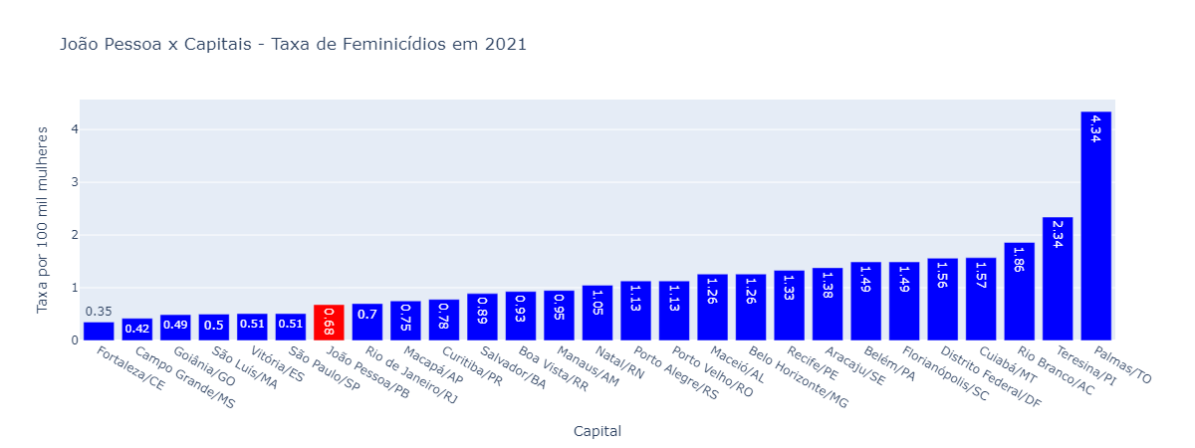

* Em comparação com as outras capitais em taxa de feminicídio, João Pessoa se encontra na 21° posição.

Fonte: Anuário de Segurança Pública (Fórum Brasileiro de Segurança Pública)

Data de coleta dos dados: 16/11/2022

Data de geração do relatório: 24/1/2023